MANUAL DE TIENDA

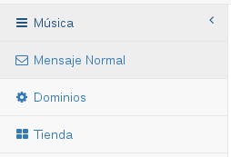
Estás son todas las secciones que tiene el menú de la tienda. Es posible que una tienda tenga menos opciones de las que se ven aquí y esto es debido a los privilegios que concede el administrador.

Música

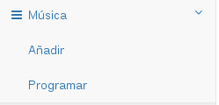
Se compone de dos sub-secciones

Añadir Música: La tienda puede añadir música propia; ya sea en el disco duro de su ordenador o con pendrive externo. Solo tenemos que buscar las carpetas que queremos subir a través de nuestro explorador y subirlas.

